【「新産業創出支援事業報告会」・「さあ見学！産研学」申込書】

（財））奈良先端科学技術大学院大学支援財団 企画事業部あて FAX ０７４３－７２－５８１９
 | 貴社(団体)名
 | 所 在 地 | 〒
 | 業 種
 | 役職・お名前
 | 電 話 番 号 | （ ）
 | Ｆ Ａ Ｘ | （ ）
 | Ｅ メール | ＠
 | 参加者交流会  参加費：無料 | □参加 □不参加 （いずれかに○印をお付け下さい。）
※ご記入頂いた個人情報は、当支援財団ならびに先端大が主催するイベントのご案内に使用させて頂く場合が ございますが、第三者へは提供致しません。
※ご参加いただける場合は、お申込頂いた上、直接高山サイエンスプラザ会場へお越し下さい。
（当方よりご連絡は差し上げません）。また、交流会に参加される方は電車・バスをご利用下さい。

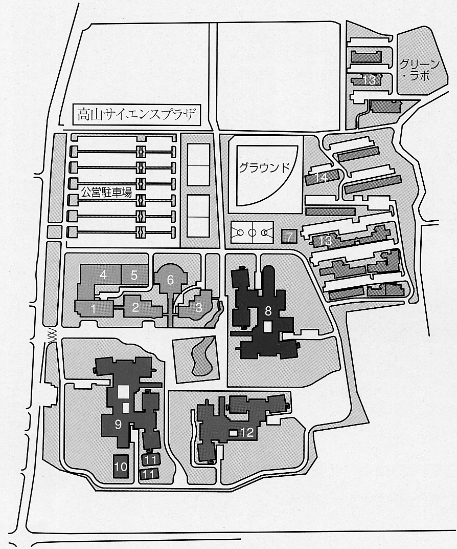
国道１６３号
講演・交流会場
駐車場（会場受付にて駐車券をお渡ししますす。）
サイエンスプラザバス停
（見学会場）
高山サイエンスプラザへのアクセス
○バス 近鉄けいはんな線 学研北生駒駅１４時４６分発
近鉄奈良線 学園前駅 １４時２４分発
近鉄京都線 高の原駅 １４時３７分発
高山サイエンスタウン行きバスにて、「サイエンスプラザ」バス停にて下車してください。

○タクシー 近鉄けいはんな線 学研北生駒駅から、約８分
近鉄奈良線 学園前駅から、約２０分
近鉄京都線 高の原駅から 約２０分

